RANCANG BANGUN LAS TITIK PORTABLE UNTUK

KETEBALAN PLAT MAX 0,8MM

Laporan Akhir ini disusun sebagai salah satu syarat menyelesaikan pendidikan Diploma III
pada Jurusan Teknik Mesin Program Studi Alat Berat

Oleh
FANDU DEWANTARA 061630200780

PROGRAM STUDI DIII TEKNIK MESIN JURUSAN TEKNIK MESIN POLITEKNIK NEGERI SRIWIJAYA PALEMBANG
2019

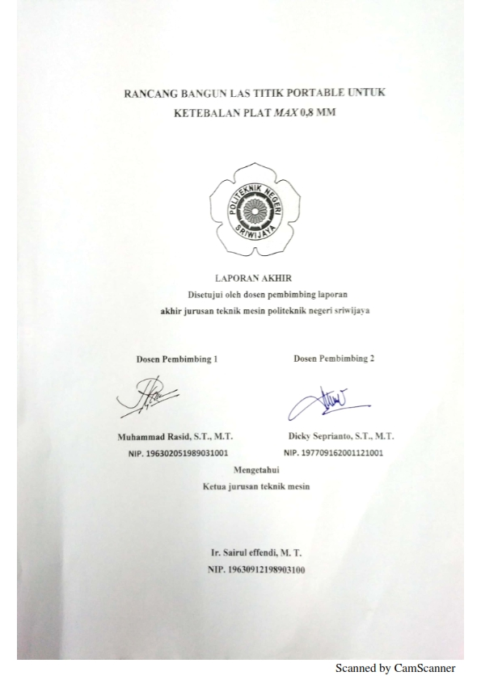

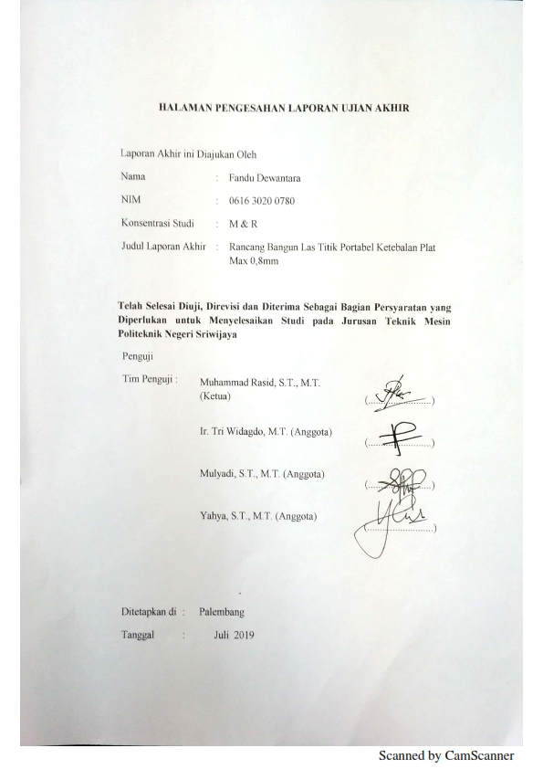

Motto :

“ Allah selalu menjawab doa mu dengan 3 cara . pertama langsung mengabulkannya , kedua menundanya , ketiga menggantinya dengan yang lebih baik untuk mu.”
(nabi muhammad saw)

“Orang tua kita sekarang semakin tu kapan lagi kita ingin bahagia kan dia , bahagiakan lah selagi dia masih ada”

“Di puji tidak terbang , dihina tidak tumbang “
(penulis)

Kupersembahkan kepada :
Kedua orang tuaku yang aku sayangi, yang selalu memberi
Do’a dan dukungan di setiap langkahku
Adik dan keluarga tercinta
Dosen jurusan teknik mesin
Teman-teman seperjuangan teknik mesin 2019
Almamaterku

ABSTRACT
Design of Portable Welding Point Thickness of Max Plate Max 0.8 Mm

Fandu Dewantara
061630200780
Department of Mechanical Engineering (Maintenance And Repair)
Sriwijaya Polytechnic

This final report is entitled "Design of Portable Welding Point Max Plate Thickness 0.8 Mm". Las spots are generally large-scale available. Therefore we need a small scale point welding machine and easy to carry everywhere. The purpose of this design is to create a welding machine that can be used for welding activities in a complex and easily portable space. Data obtained in making this tool through libraries, interviews and observations.

ABSTRACT
Design of Portable Welding Point Thickness of Max Plate Max 0.8 Mm

Fandu Dewantara
061630200780
Department of Mechanical Engineering (Maintenance And Repair)
Sriwijaya Polytechnic

This final report is entitled "Design of Portable Welding Point Max Plate Thickness 0.8 Mm". Las spots are generally large-scale available. Therefore we need a small scale point welding machine and easy to carry everywhere. The purpose of this design is to create a welding machine that can be used for welding activities in a complex and easily portable space. Data obtained in making this tool through libraries, interviews and observations.

Kata Pengantar
Puji syukur penulis panjatkan atas kehadirat Allah SWT karena atas
Rahmat dan karunia nya penulis dapat menyelesaikan penyusun laporan Akhir ini tepat pada waktunya. Adapun judul dari laporan akhir ini adalah “ Rancang Bangun Las Titik Portable Dengan Ketebalan Plat Maximal 0,8 mm ”. Tujuan dari pembuatan laporan akhir ini adalah untuk memenuhi syarat-syarat menyelesaikan studi di Politeknik Negri Srwijaya Palembang.
Dalam penulisan laporan akhir ini tak lepas dari bantuan, bimbingan serta dorongan baik berupa moril maupun matreil. Pada kesempatan yang baik ini penulis ingin mengucapkan terima kasih kepada yang terhormat.
- Bapak Dr, ing. Ahmad Taqwa sebagai Dirrektur Politeknik Negri Sriwijaya.
- Bapak Carlos R.S, S.T., M.T sebagai PD 1 Politeknik Negri Sriwijaya
- Bapak Ir. Sairul Efendi, M.T Sebagai Kepala Jurusan Teknik Mesin Politeknik Negeri Sriwijaya
- Bapak M. RASID, S.T., M.T. selaku dosen pembimbing I
- Bapak DICKY SEPRIANTO, S.T., M.T.selaku dosen pembimbing II
- Bapak dan ibuku serta keluargaku yang selalu mendukung dan medoakanku
- Sahabat satu perjuangan dalam penyusunan Laporan Akhir
- Seluruh teman-teman jurusanTeknik Mesin 2016 yang telah berjuang bersama-sama selama 3 tahun.
Demikian lah laporan ini penulis buat , penulis berharap laporan ini bermanfaat bagi siapa saja yang membacanya

Palembang, Juli 2019

Penulis

DAFTAR ISI

HALAMAN JUDUL.......................................................................................................i
HALAMAN PENGESAHAN........................................................................................ii
MOTTO DAN PERSEMBAHAN.................................................................................iii
ABSTRAK.......................................................................................................................iv
ABSRACT........................................................................................................................V
KATA PENGANTAR....................................................................................................vi
DAFTARISI..................................................................................................................Vii
DAFTAR GAMBAR......................................................................................................x
DAFTAR TABEL..........................................................................................................xi

BAB 1 PENDAHULUAN 1
1.1 Latar Belakang 1
1.2. Tujuan Dan Mannfaat 2
1.3 Pembatasan Masalah 2
1.4 Metode Pengambilan Data 3
1.5 Sistematika penulisan................................................................................3

BAB II TINJAUAN PUSTAKA 5
2.1. Pengelasan 5
2.2. Macam-Macam Pengelasan 6
2.3. Las Titik 6
2.4. Fungsi Las Titik Portable 7
2.5. Jenis – Jenis Las Titik 7
2.5.1. Mesin Las Titik Tunggal Stasioner 7
2.5.2. Mesin Las Titik Tunggal Portable 7
2.5.3. Mesin Las Titk Majemuk 8
2.6. Lokasi Panas Pada Las Titik 8
2.7. Dasar-Dasar Pemilihan Bahan 8
2.8. Komponen – Komponen Las Titik Portabe 9
2.8.1. Transformator 9
2.8.2. elektroda 11
2.8.3. Landasan 13
2.8.4. Frame kayu atas dan bawah 15
2.8.5. Pegas 15
2.8.6. kable las 19
2.8.7. fram kayu atas 20
2.8.8. baut 21

BAB III PERENCANAAN…............................................................................24
3.1 Las Titik 24
3.2. Sketsa Mesin las titik portable 24
3.3. Fungsi Komponen Pada Las Titik Portable 25
3.4. Perencanaan Pada Komponen Mesin Las Titik Portable 26
3.4.1. landasan 26
3.4.2. Transformator 27
3.4.3. kabel las 28
3.4.4. Elektroda 29
3.4.5. Pegas 30
3.4.6. frame kayu atas.................................................................................32
3.4.7. baut...................................................................................................33

BAB IV PENGUJIAN 34
4.1 Pengujian 34
4.2 Tujuan Pengujian 34
4.3 Alat-Alat Yang Di Gunakan Pengujian 34
4.4 Langkah-Langkah Pengujian 36
4.5 Pengolahan Data Hasil Pengujian 37
4.6 Pengolahan Foto Hasil Pengujian 38

BAB V PENUTUP 39
5.1. Keseimpulan. 39
5.2. saran 39
DAFTAR GAMBAR

Gambar 2.1 Las Titik 7
Gambar 2.2 Lokasi Panas 8
Gambar 2.3 Bagian Trafo 10
Gambar 2.4 Elektroda 11
Gambar 2.5 Landasan 14
Gambar 2.6 Frame Bagian Atas dan Bawah. 15
Gambar 2.7 Macam Macam Pegas 15
Gambar 2.8. Kable 19
Gambar 2.9 Baut Penjepit 21
Gambar 2.10 Macam- Macam Baut Untuk Pemakaian Khusus 22
Gambar 3.1 Sketsa Las Titik Portable 24
Gambar 4.1 Pengujian Las Titik 34
Gambar 4.2 Pelat Stainless Steel 35
Gambar 4.3 Amplas 35
Gambar 4.4 Stopwatch 35
Gambar 4.5 Alat Timbang Gantung 36
Gambar 4.6 Sarung Tangan Las 36
Gambar 4.7 36
Gambar 4.8 Hasil Pengelasan Pelat 0,3 mm 38
Gambar 4.9 Hasil Pengelasan Pelat 0,5 mm 39
Gambar 4.10 Hasil Pengelasan Pelat 1 mm 39

DAFTAR TABEL

Table 2.1 Spesifikasi Trafo 10
Tabel 2.2 Spesifikas Tembaga 11
Table 2.3 Modulus Tembaga 12
Tabel 2.4. Tegangan Tarik Maksimum Material. 13
Table 2.5 Nilai kekuatan berdasarkan pada kadar Air 15% 14
Table 2.6 bahan pegas silindris menurut pemakainnya.........................16
Table 2.7 harga modoulus geser G. 17
Table 2.8. kemampuan hantar arus 20
Tabel 3.3 kekuatan tarik pada pegas........................................................27
Tabel 4.1 data hasil pengujian tanpa beban 37
Tabel 4.2 data hasil pengujian dengan beban 38

